第二次实验文档

温馨提示，以下每一步都可以写一些心得体会

**基础部分（必选）**

任务1完成截图：

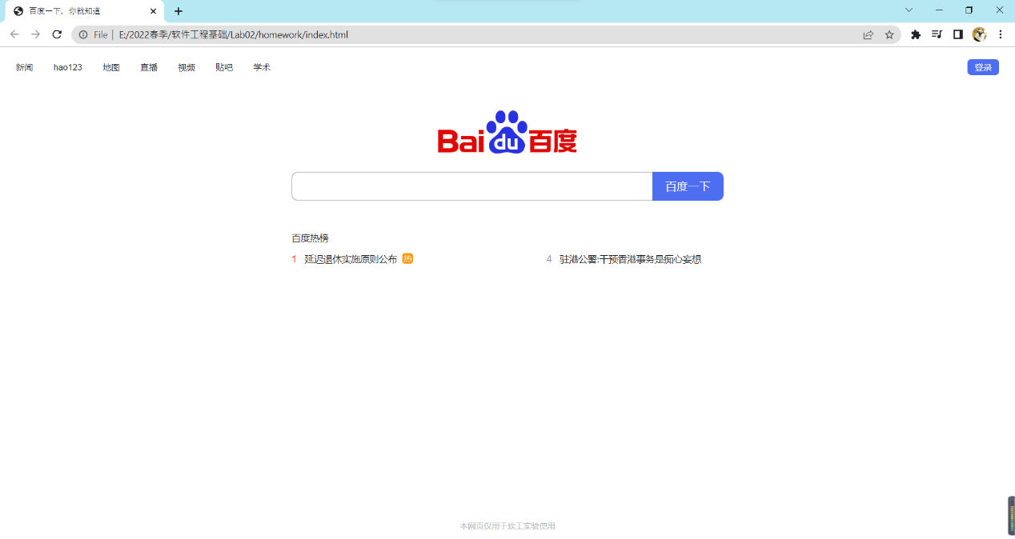

任务2搜索框为空的截图：

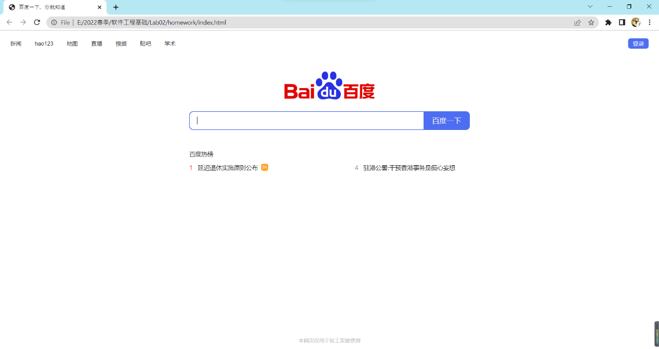

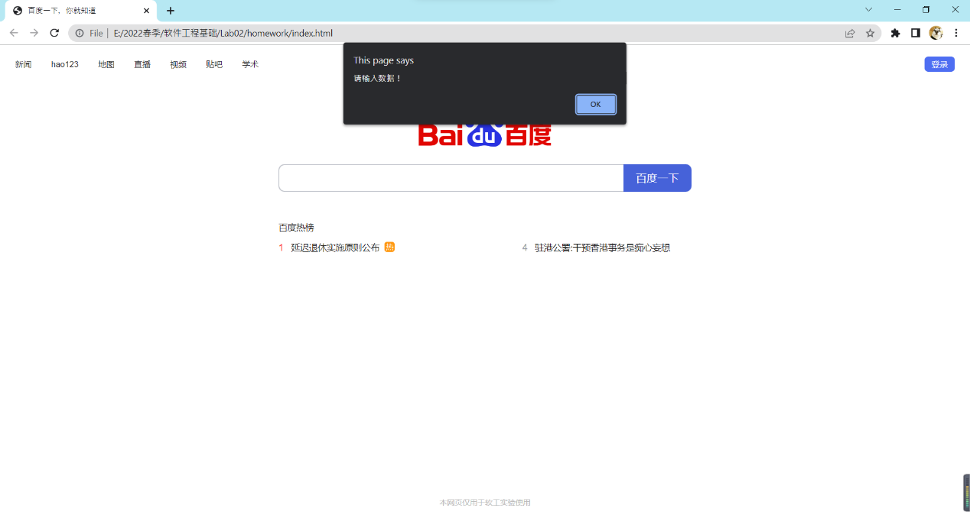任务2点击后的截图：

任务2搜索框有内容的截图：

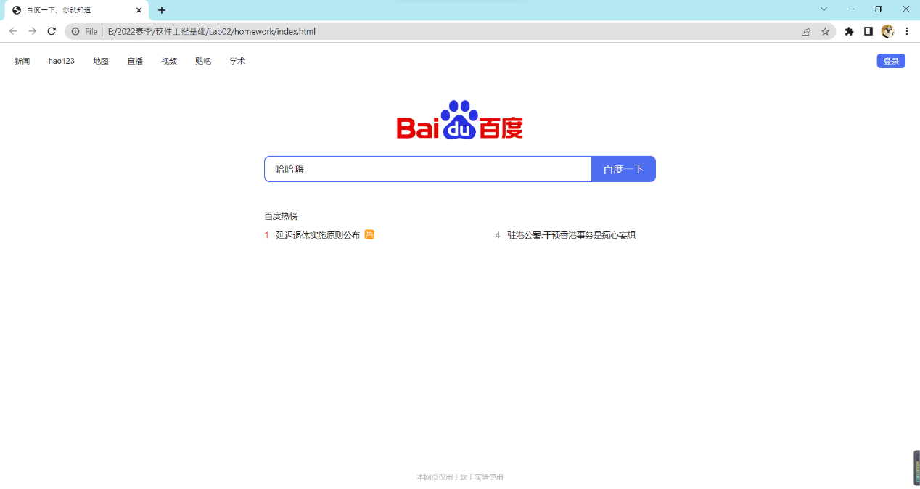

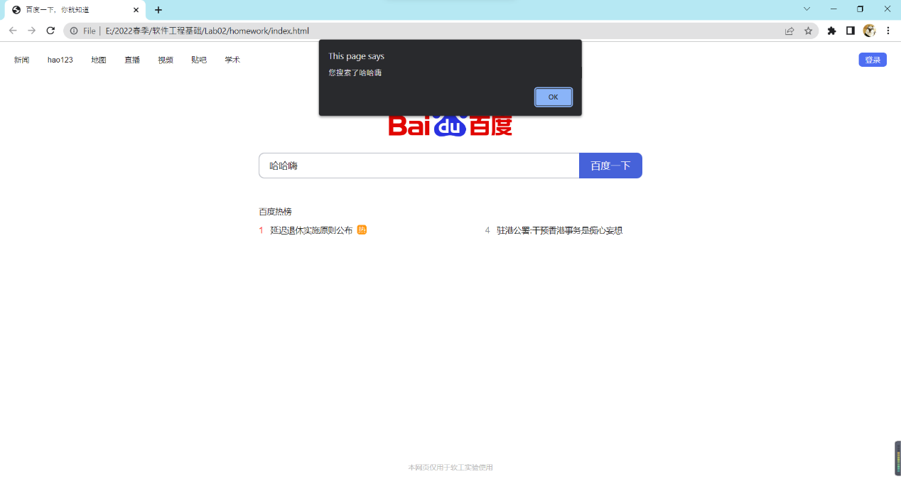任务2再次点击后的截图：

任务3完成截图：

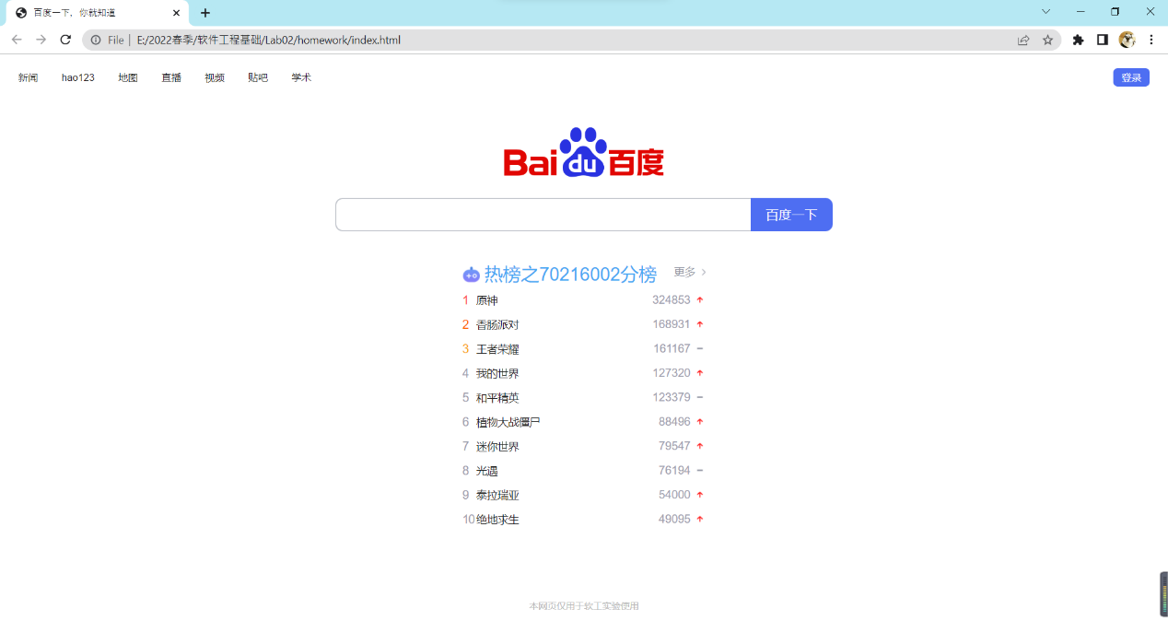

任务4点击前截图：

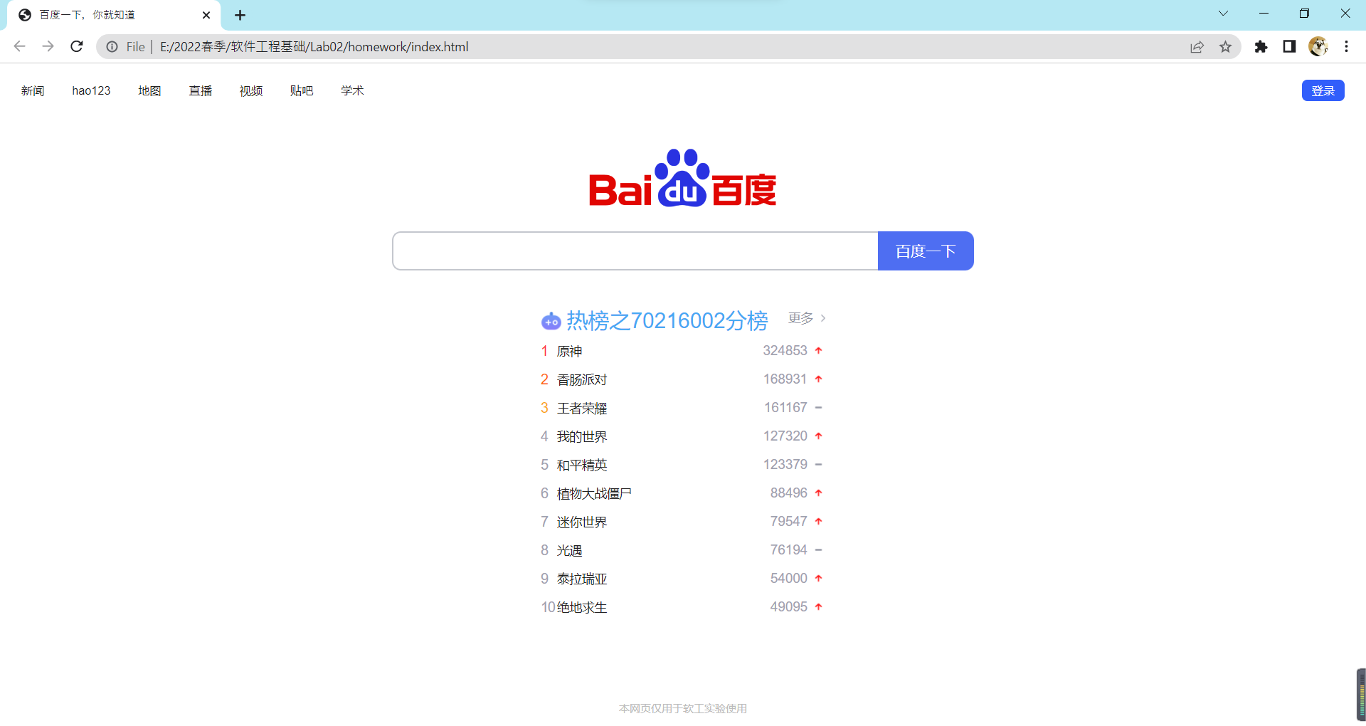

任务4点击后截图：

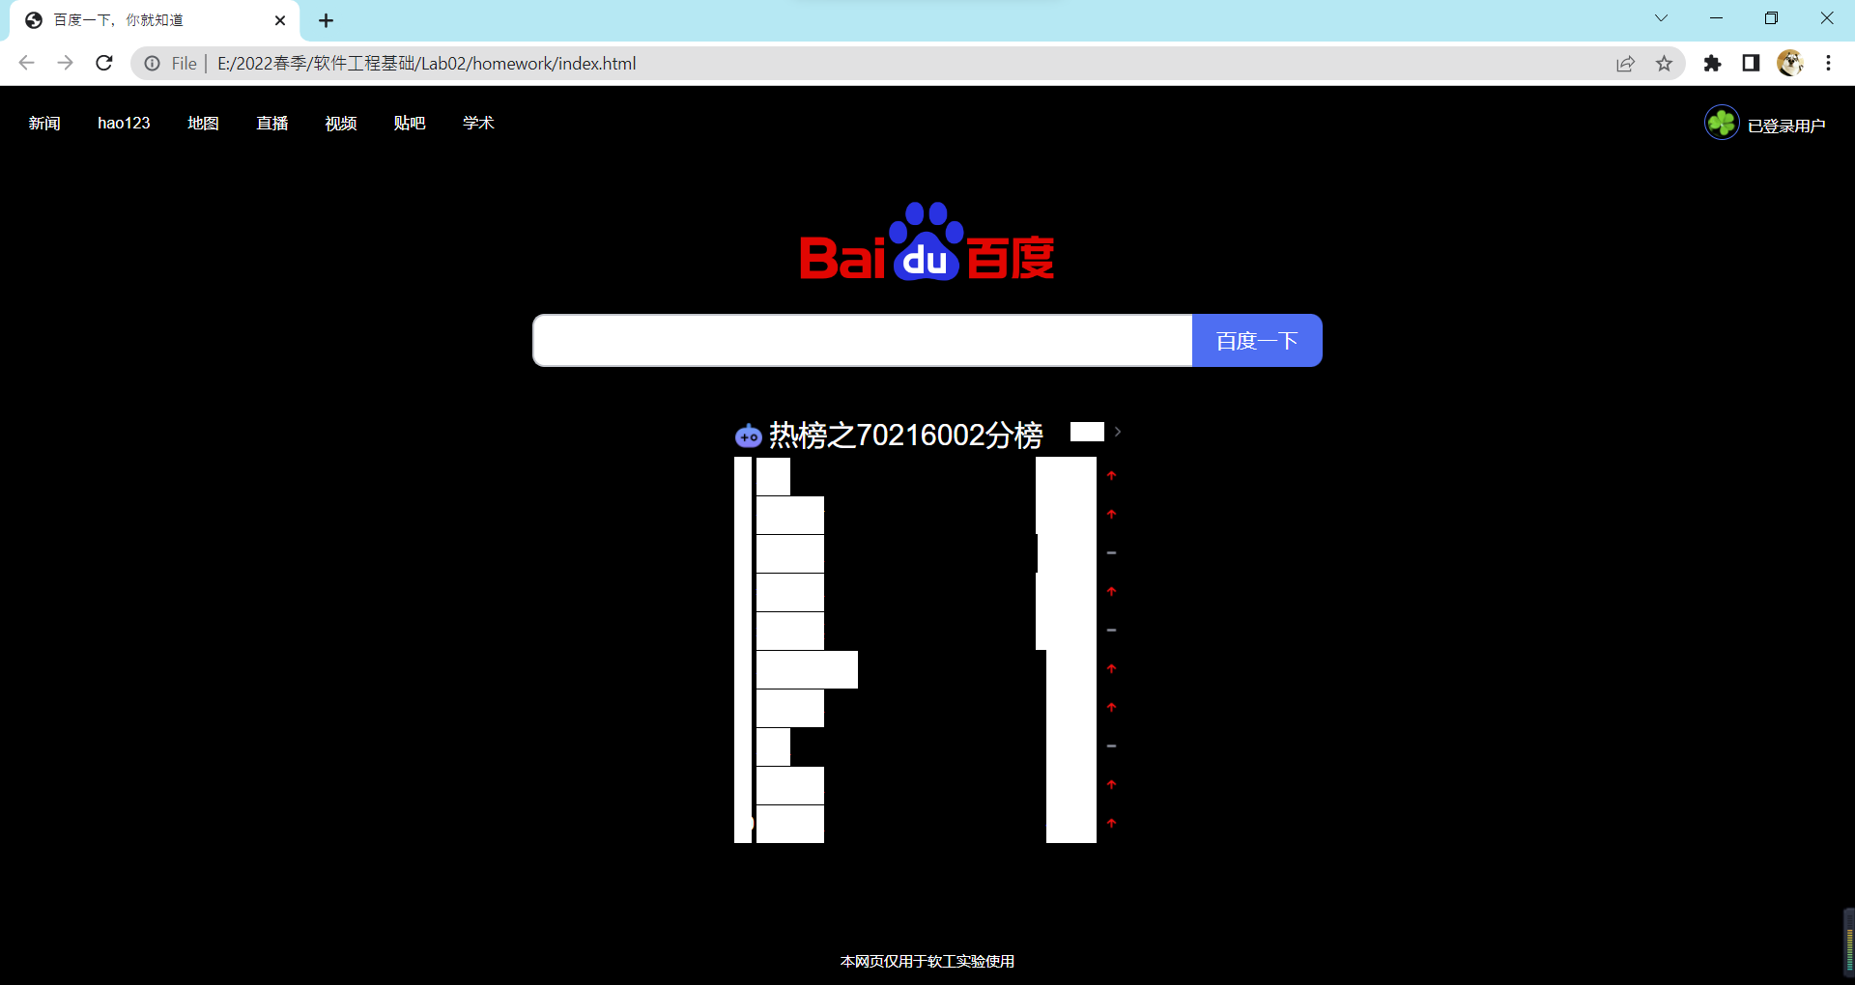

任务5审查元素变化截图：

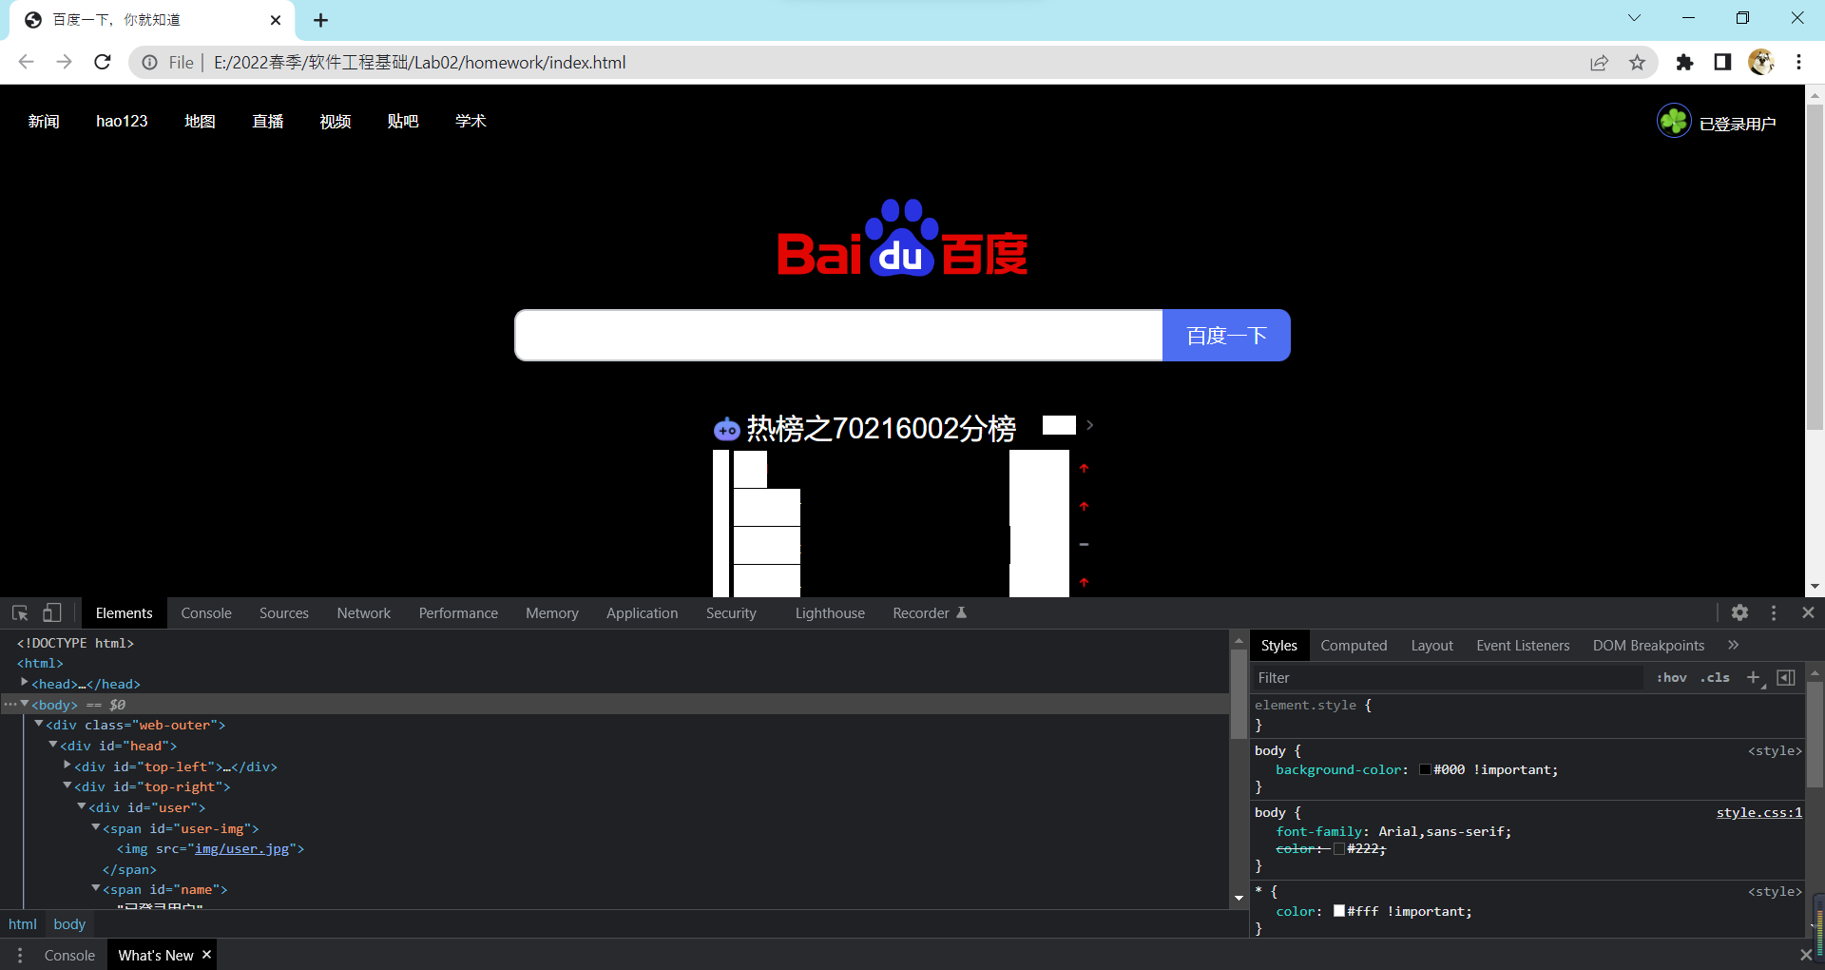

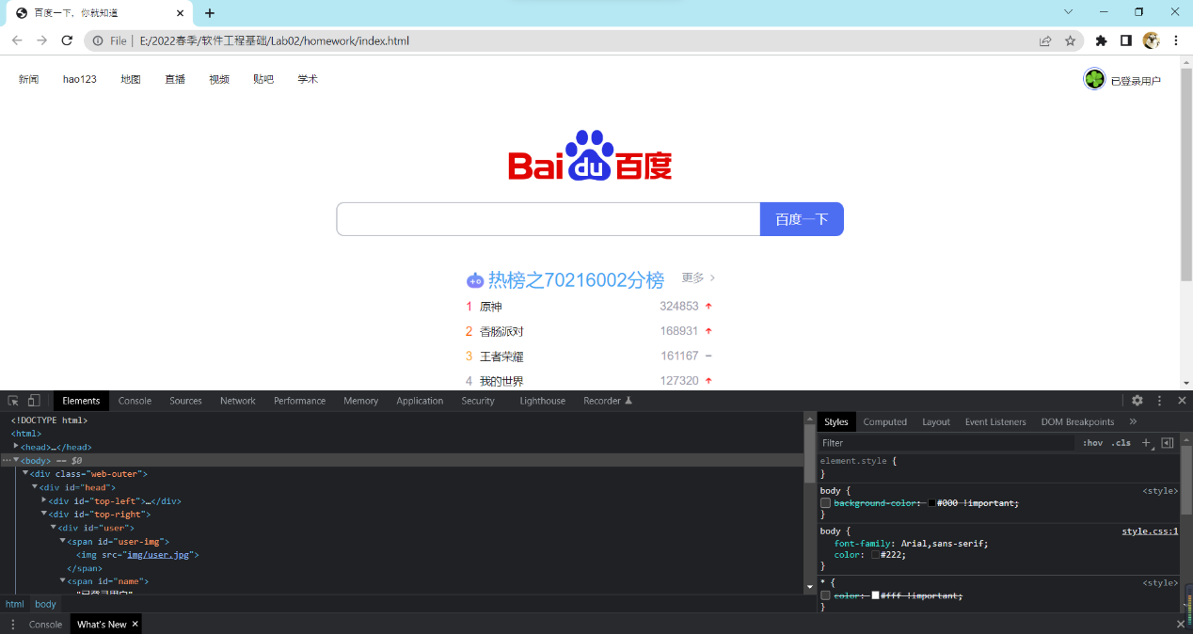

任务5修复后登录截图：

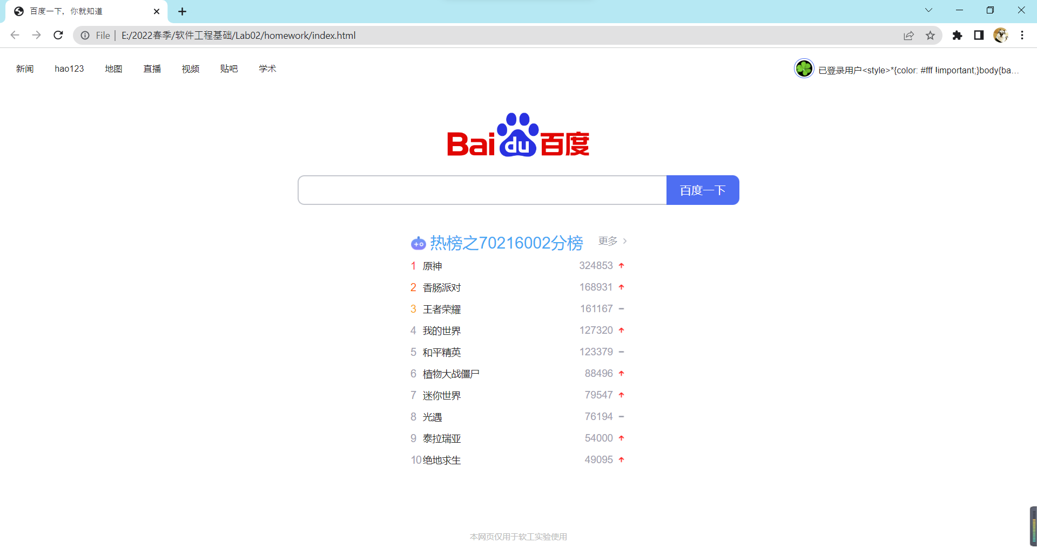

这里尝试了很多种方法，是卡了最久的地方吧。自己乱写的时候试过innerHTML和textContent一起用，发现textContent是会把innerHTML给覆盖的。最后也是找到净化字符串的方法才解决。

**附加部分（可选）**

附加任务1截图

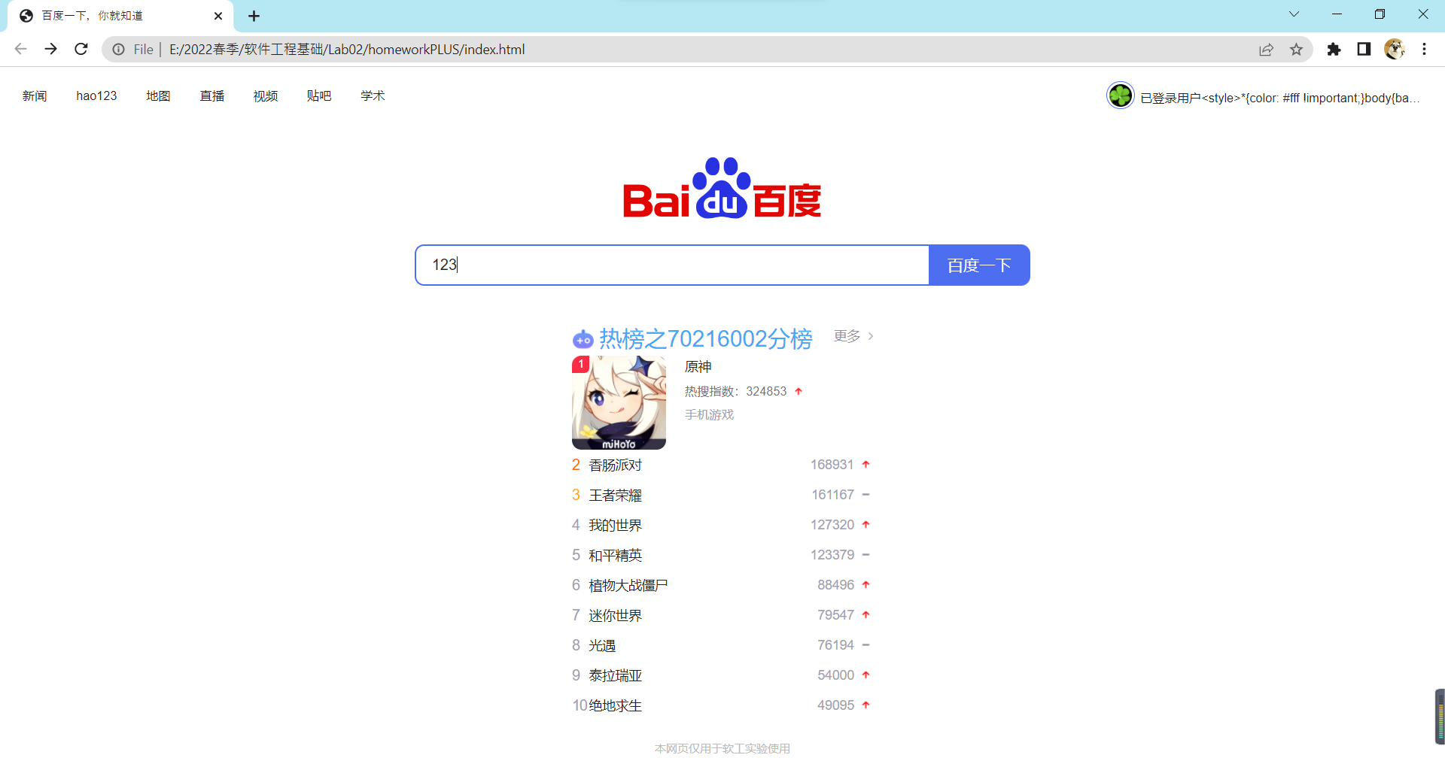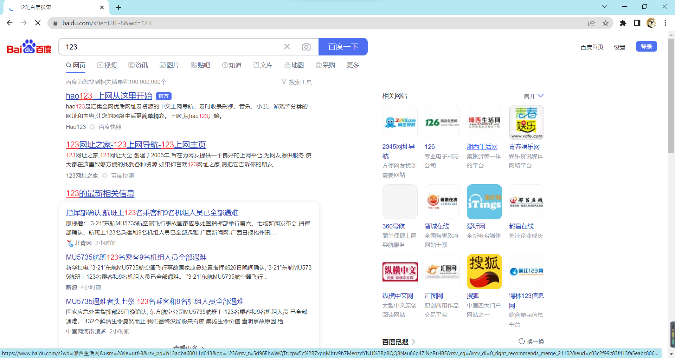

附加任务2截图

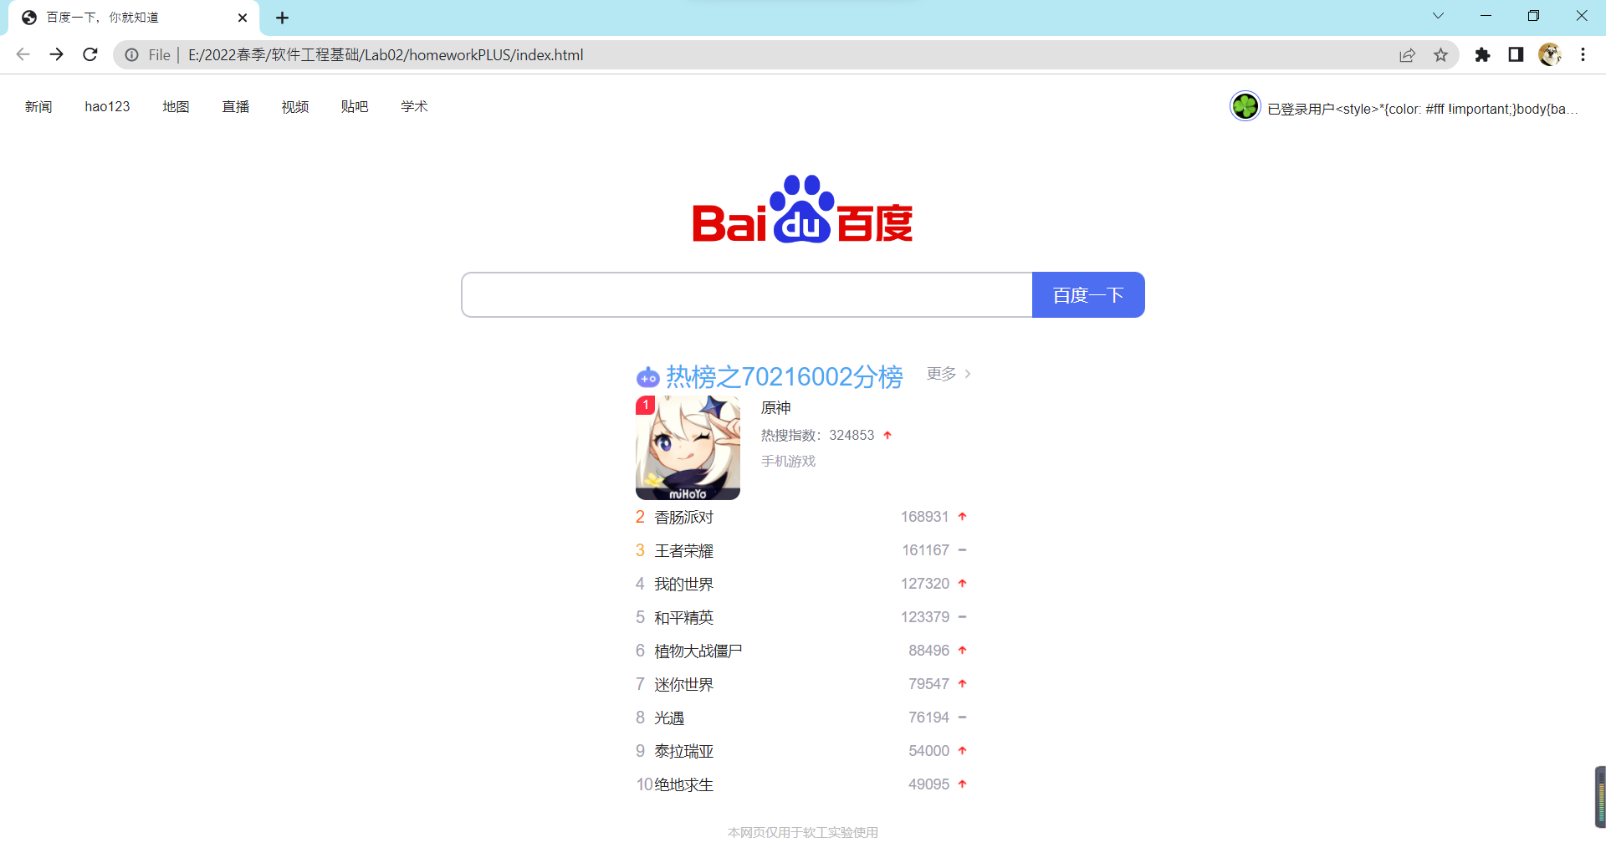

**代码所提交的远程仓库地址**

普通任务：

<https://github.com/leyiiiii/Baidu-70216002.git>

附加任务：

https://github.com/leyiiiii/BaiduPLUS-70216002.git